**PULUNG GANTUNG TALI PATI**

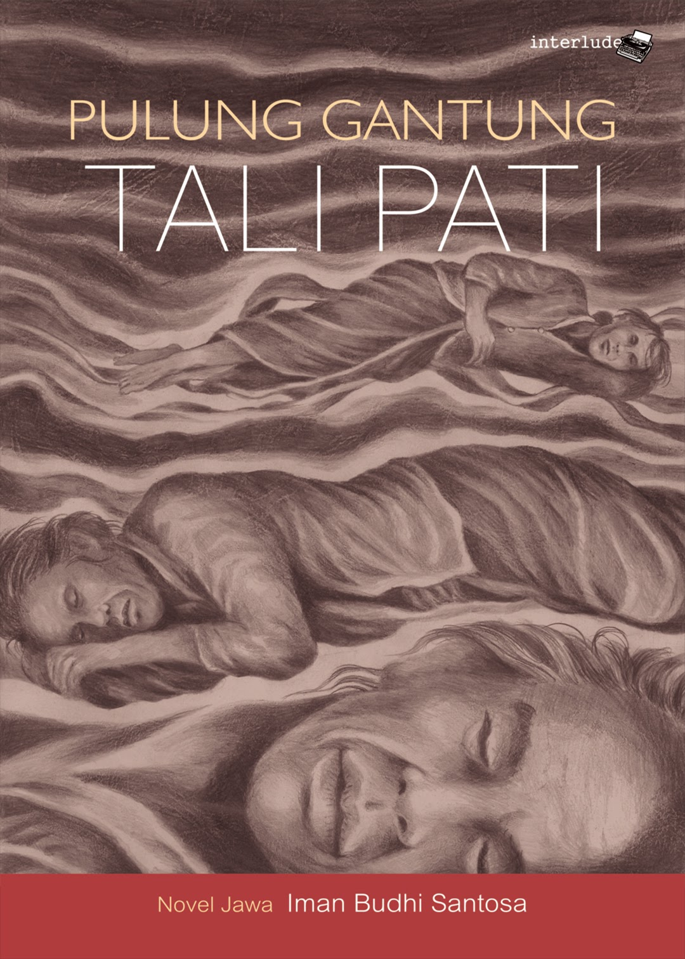

**Tugas B.Jawa**

**Nama : Raditya Yusuf Aslam**

**Kelas : XI TKJ 1**

**Absen : 25**

**Sinopsis :**

Novel Pulung Gantung Tali Pati karya Iman Budhi Santosa merupakan novel yang membahas mengenai fenomena bunuh diri di Gunungkidul, yang disertakan dengan mitos dan kepercayaan masyarakat Gunungkidul. Fenomena bunuh diri beserta mitos dan kepercayaan pada masyarakat Gunungkidul telah menjadi bagian dari memori kolektif yang jika dipahami dapat menguak orientasi nilai budaya masyarakatnya. Penelitian ini bertujuan untuk mengungkap apa yang dianggap bernilai, berharga, dan penting oleh masyarakat Gunungkidul dalam novel PGTP melalui mitos dan kepercayaannya. Penelitian ini menggunakan pendekatan deskriptif analitik kualitatif dan teori orientasi nilai budaya Kluckhohn (dalam Koentjaraningrat, 1990). Hasil penelitian menunjukkan bahwa seluruh mitos dan kepercayaan yang ada dalam novel memiliki struktur hubungan keterkaitan dan hubungan kronologis satu dengan lainnya. Selain itu, kelima orientasi nilai budaya Kluckhohn yaitu HK, MK, MW, MA, dan MM ditemukan pada mitos dan kepercayaan masyarakat Gunungkidul dalam novel PGTP.